Информация к проекту решения по заявлению:
1.1 Фищук Г. А.
Земельный участок:
адрес: Новосибирская область, г. Новосибирск, р-н. Калининский, пер. Новаторский, з/у 4;
кадастровый квартал. 54:35:041570
площадь- 613 кв.м.;

Планшет № 1739
Зонирование: Зона застройки жилыми домами смешанной этажности (Ж-1), Подзона застройки жилыми домами смешанной этажности различной плотности застройки (Ж-1.1)
Запрос: «для индивидуального жилищного строительства (2.1) – индивидуальные жилые дома».
Планируется: оформление земельного участка, образуемого путем перераспределения земель, находящихся в государственной собственности, и земельного участка с кадастровым номером 54:35:041570:257, завершение строительства индивидуального жилого дома

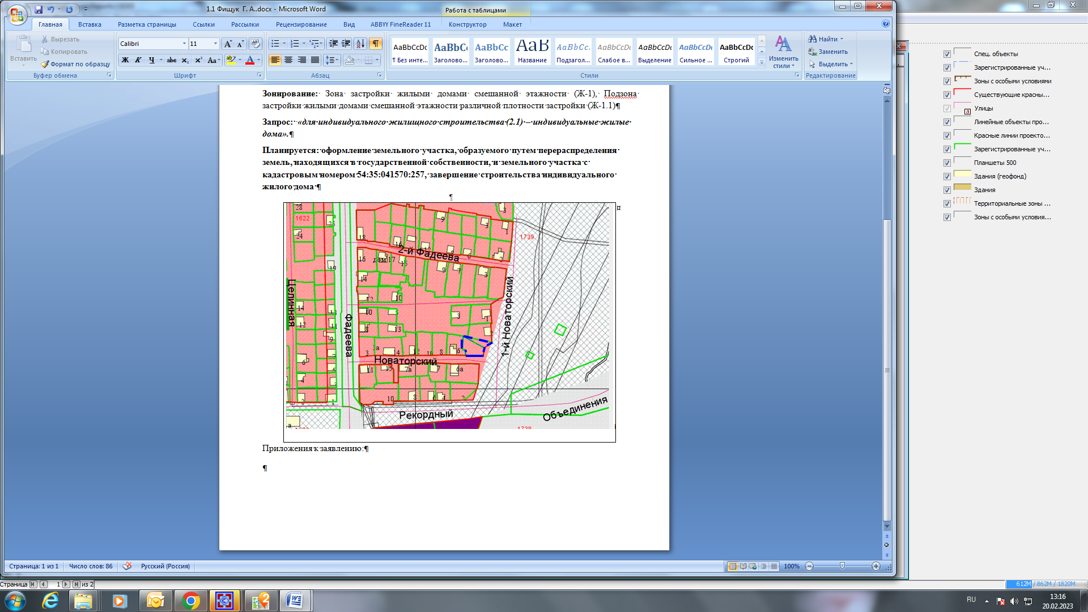
Приложения к заявлению:

